THÀNH VIÊN TRONG NHÓM :
Trần Đức Thông
Nguyễn Vũ Đình Huy
TÊN ĐỀ TÀI :
Phần mềm Khảo sát Lấy ý kiến các Bên liên quan trong Giáo dục.

Actor trong hệ thống: Quản trị viên (System Admin), Cán bộ quản lý (Quality Assurance / Lãnh đạo trường), Giảng viên (Teacher), Sinh viên (Student), Cựu sinh viên (Alumni), Nhà tuyển dụng (Employer)
SỬA SƠ ĐỒ UC-SINHVIEN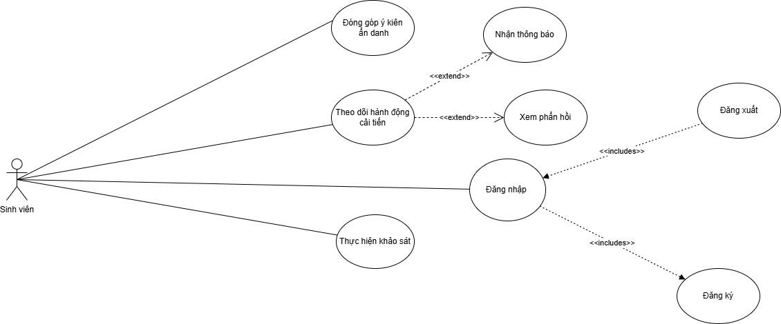
UC-GIANGVIEN
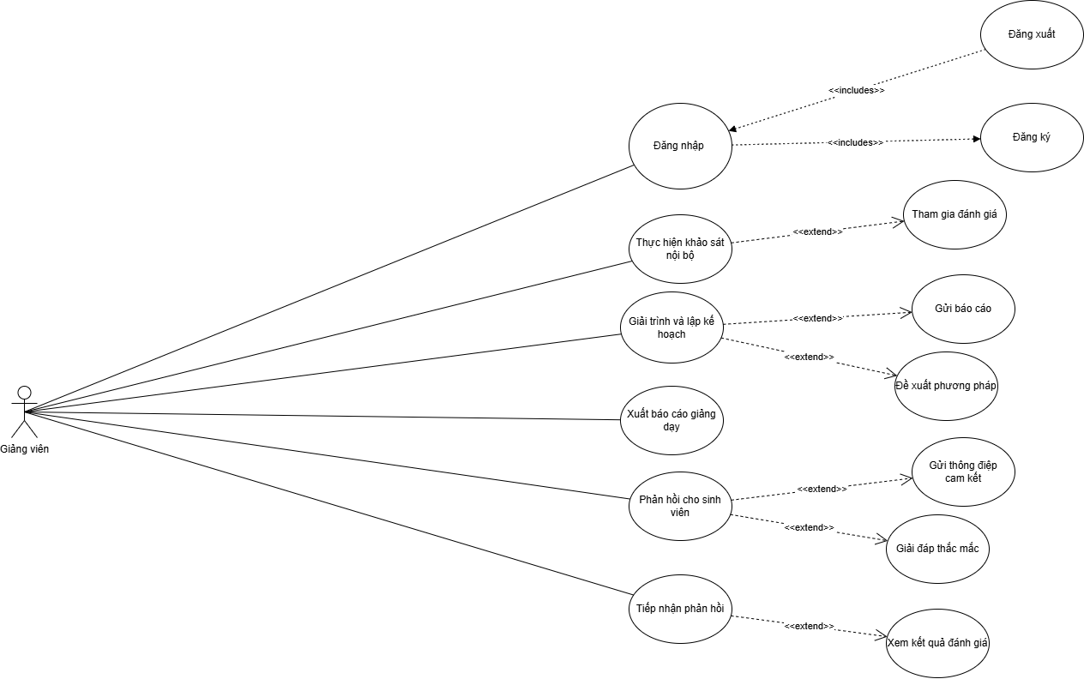
UC-NHATUYENDUNG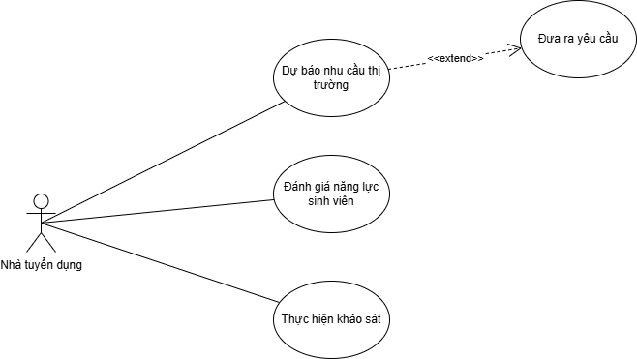
UC-CUUSINHVIEN
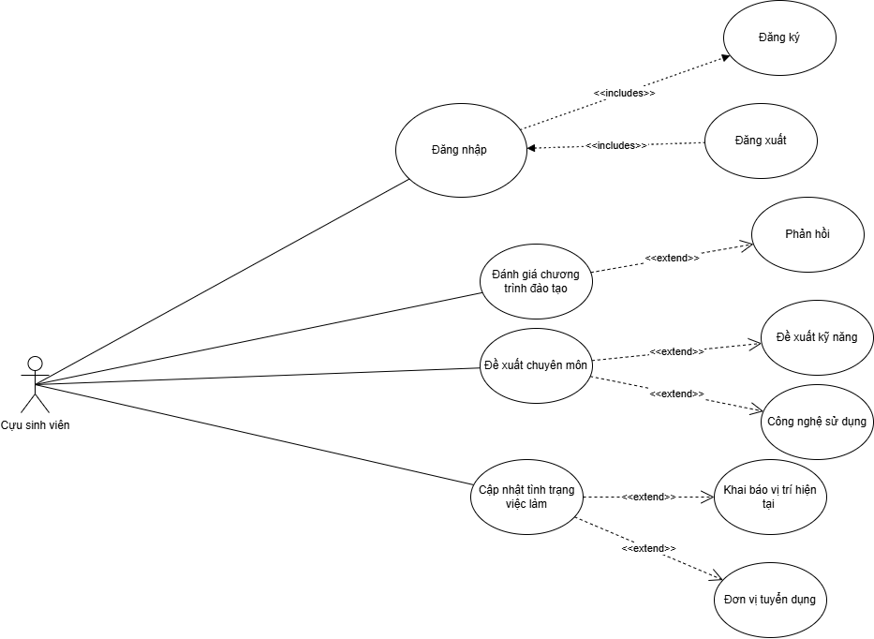

UC-ADMIN
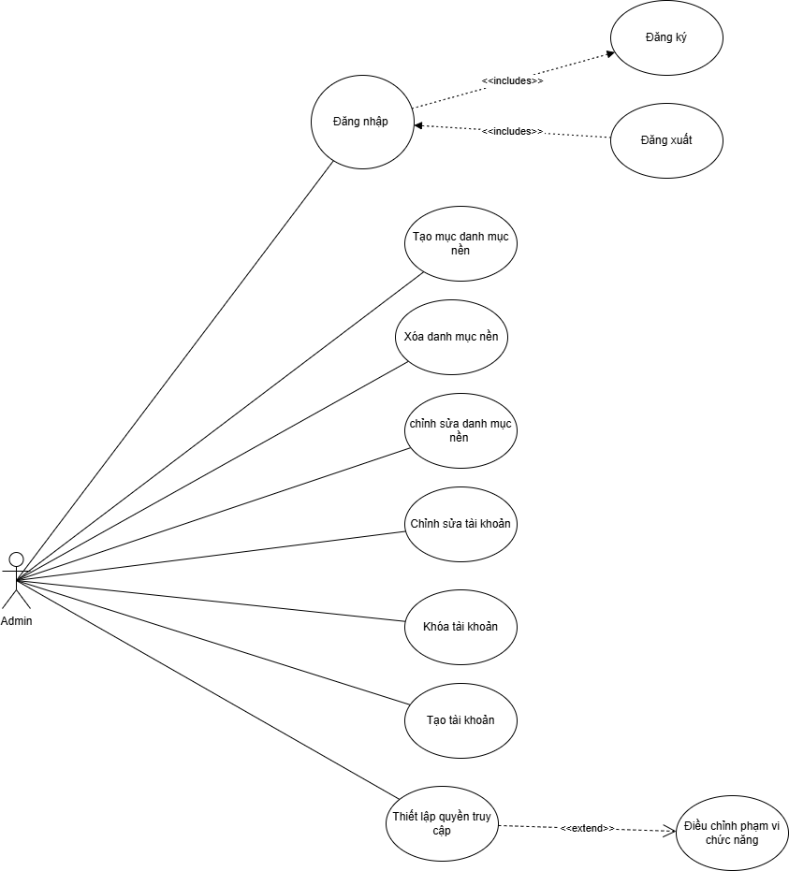

UC-CANBOQUANLY
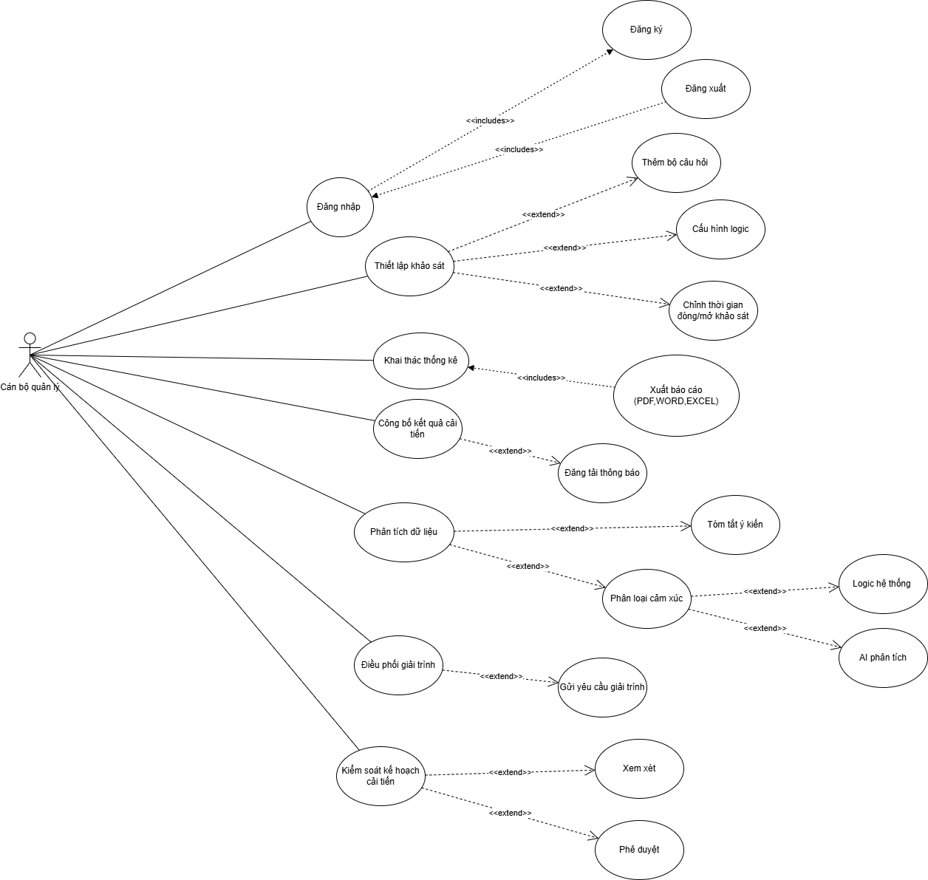

SƠ ĐỒ ACTIVITY DIAGRAM
quy trình tạo khảo sát → người dùng trả lời → hệ thống thống kê kết quả → phản hồi
